SAATLER
Aşağıdaki saatleri örnekteki gibi okuyup altına yazınız.

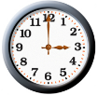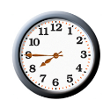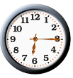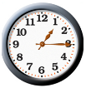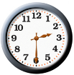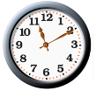
Saat 3: 00 ………… …………… ……………. ………………. ………………

Aşağıda verilmiş olan saatleri önce saat modelinizde gösteriniz.Sonra aşağıdaki saatlere çiziniz.

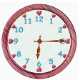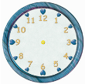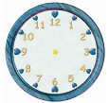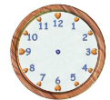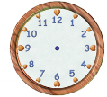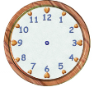
13.40

Aşağıdaki saatleri sayısal saat cinsinden ifade ediniz.

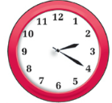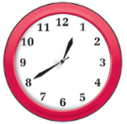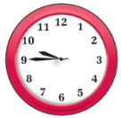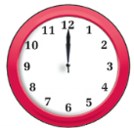


Aşağıdaki sayısal saatlerde gösterilen zamanları duvar saatlerinde gösteriniz.

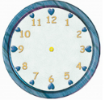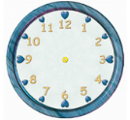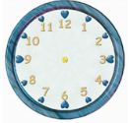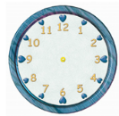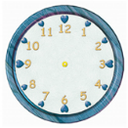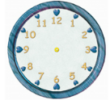

4:55 1:35 18:30 3:20 15:15 24:00

Aşağıdaki saatleri dijital olarak okuyup altlarına yazınız.
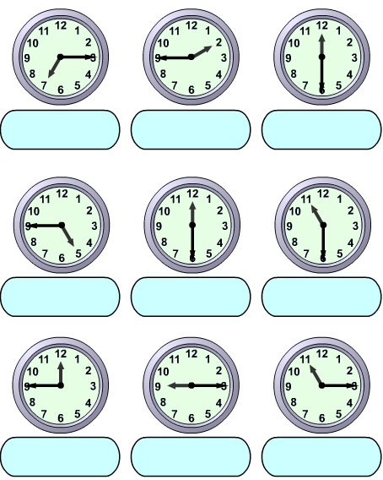
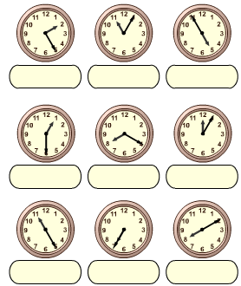

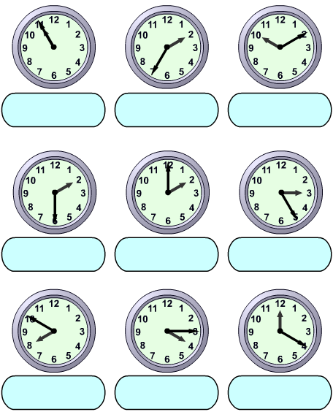
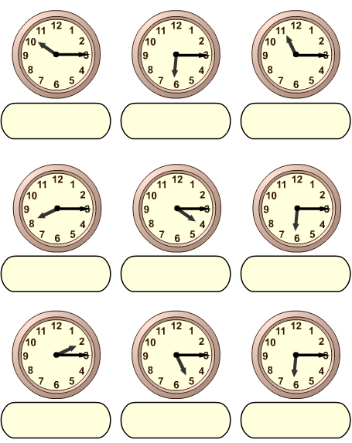

TÜRKÇE ÇALIŞMA KAĞIDI
1) Aşağıdaki cümlelerde boş bırakılan yerlere uygun olan “-lık, -lı, -sız, -cı” eklerini getiriniz.
- Kitap okumak fayda.......... bir alışkanlıktır.
- Taklit yapmayı seviyorsanız, tiyatro........... olabilirsiniz.
- Annem diyet yaptığı için çayını şeker …………. içiyor.
- Özlem, yağmur................. almak için mağazaya her gün gitti mi?
- Mehmet, üç yıl bu köyde öğretmen …………….. yaptı.

2) Aşağıdaki cümlelerdeki (sıfatları ) bulup yanlarına yazınız.
* Çalışkan öğrenciler her zaman başarılı olur. …………………………
* Dedem bana mavi top aldı. ……………………….
*Mutfaktaki yuvarlak masa kırıldı. …………………………
*Manavdan beş elma aldım. …………………………..
*Bu sene dördüncü sınıfa gidiyorum. ……………………………..
3) Aşağıdaki sözcüklerin eş ve zıt anlamlılarını yazınız.
Sözcük Eş anlamlısı Zıt anlamlısı
ihtiyar …………………………. ………………………….
zayıf …………………………. ………………………….
savaş …………………………. …………………………
kibar ………………………….. …………………………
minik ………………………….. …………………………

4) “ Arkadaşımla hiçbir yere gitmem, ………………………. o kavgacı birisidir.” Cümlesinde noktalı
yere aşağıdakilerden hangisi getirilmelidir?
( ) bu nedenle ( ) ama ( ) çünkü ( ) niçin

5) Yemek ‘’ kelimesi hangi cümlede farklı anlamda kullanılmıştır?
( ) Azra yemeğini yeni bitirmiş. ( ) Ayşeler yemeğe dışarı gidecekler.
( ) Elif yemeğini yiyip yatacak. ( ) Cemal yine annesinin başının etini yemiş

6) Aşağıdaki sözcüklerin hangisi aldığı yapım ekiyle yeni bir anlam kazanarak
türemiş sözcük olmuştur?
( ) Silgiler ( ) Dershane ( ) Elbise ( ) Kaleci

7) Aşağıda boş bırakılan yerlere önündeki kelimeleri renk, sayı ve durum bakımından niteleyen kelimeler (SIFAT) yazın.
RENK SAYI DURUM
…………………. ayakkabı ……………….... kalem …………………. öğrenci

............................. okul ………………..öğretmen …………………… yemek

8) Aşağıdaki kelimeleri, alfabetik sıraya göre yazınız.
kumsal – kumral – kumluk – kumru – kumaş
…………………………………………………………………………………………………………………………………………………………………………….…
“taze-tozlu-taşlık-toprak-tokmak” sözcüklerini alfabetik sıraya göre yazınız.
…………………………………………………………………………………………………………………………………………………..…………………………..

9) "Vaktiyle" kelimesinin anlamı hangisi olabilir?
( ) Bir zamanlar ( ) Geçen hafta ( ) İleriki günlerde ( ) Zamanı gelince

10) Parantez içindeki sözcükleri kullanarak cümlelerdeki boşlukları, anlamlı olacak şekilde doldurunuz.
( veya - çünkü - gibi - bunun sonucunda - ancak )
a) Herkes çöpleri denize atıyor .......................................................... denizlerimiz kirleniyor.
b) Çocuk bana bağırdı .......................................... elimdeki çöpü denize atmama kızmıştı.
c) Geziye ablam ..................................... ağabeyimle gideceğim.
d) Ben de sizinle kantine geleceğim ..................................... bir şeyler yemeyeceğim.
e) Arkadaşlarım arasında Zeynep ……………….çevreye önem veren birisine rastlamadım.

11.Aşağıdaki cümlelerdeki boşlukları, verilen kelimelerden uygun olanı ile tamamlayınız.
yalnız
rağmen
fakat
veya
ne yazık ki

- Çizgi film seyretmeyi …………………. ders çalışmayı seçeceksin.
- Amcam evlenecek, ……………… parası yok.
- Toros Dağları koruma altına alınmasına ………………. avcılar hayvanları yok ediyor.
- Mis gibi temiz havası vardı, ……………….. suları kirlenmişti.
- Türkiye’de çok güzel yerler var, ……………………………………. yaşamak için çok az yer kaldı dünyamızda.
12. Aşağıda verilen sözcüklerle anlamlı ve kurallı cümleler oluşturunuz. Verilen sözcüklerden bazıları o cümlenin dışında kalacaktır. Buna dikkat ediniz.
- acil – gitmesi – toplantının – gerekiyormuş – yarın – olarak – geç – yapılması
- ____________________________________________________________________________
- çalar – herkes – sessizce – zil – koştu – çalmaz – bahçeye
- ________________________________________________________________________________
- bütün – bizde – yarın – kuzenim – geçirecekmiş – figen – tatilini
- _________________________________________________________________________________

13. Aşağıdaki cümleleri inceleyerek çeşitlerine göre eşleştiriniz.
1. Neden-Sonuç Cümlesi |  | 3. Abartı Bildiren Cümle |  |  | 5. Eleştiri Cümlesi
2. Uyarı Bildiren Cümle |  | 4. Karşılaştırma Bildiren Cümle |  |  | 6. Betimleyici Cümle
 | Bu sınav daha zordu. |  |  | Ödevinizi düzenli yapınız.
 | Okula gelmediği için konuyu öğrenemedi. |  |  | Dün bizi gülmekten öldürdü.
 | Kırmızı kapısı olan bir evde oturuyor. |  |  | Bu ödevi güzel yapabilirdin.

14. Aşağıda oluş sıraları karışık olarak verilmiş metni oluş sırasına göre düzenleyiniz.
1. Herkese iyi geceler dileyip odama geldim. |  |  |  | 5. Biri sanki cama taş atıyordu.
2. Tam yatağa giriyordum ki pencereden tık tık diye ses geldi. |  |  |  | 6. Ne göreyim küçücük bir serçe bana bakıyor.
3. Zavallıcık nasıl da üşümüş. |  |  |  | 7. Merakla ve biraz da korkuyla pencereye doğru yaklaştım.
4. O gün bugündür de onu hiç yanımdan ayırmadım. |  |  |  | 8. Hemen pencereyi açtım ve onu içeri aldım.
 |  |  |  |  |  |  | 4

